Congresul Autorităților Locale din Moldova
str. Columna 106A, Chisinau, Republica Moldova (secretariat)
t. 22-35-09, fax 22-35-29, mob. 079588547, info@calm.md, www.calm.md

Buletin Informativ 30 martie – 13 aprilie 2017

CUPRINS
CALM, LA CONSILIUL EUROPEI: COMUNITĂȚILE LOCALE ȘI REGIUNILE DIN REPUBLICA MOLDOVA SE FAC AUZITE TOT MAI TARE!...............................................................................2
CALM BATE ALARMA: CONSILIUL CONCURENȚEI PUNE PE UMERII PRIMARILOR O NOUĂ POVARĂ ADMINISTRATIVĂ!....................................................................................................5
INTERVIU // „ASTĂZI, IEI CEL MAI PROST PROCUROR DIN R. MOLDOVA, ÎL TRIMIȚI ÎN ORICE PRIMĂRIE, IAR PÂNĂ ÎN SEARĂ IESE CU ART. 328 SAU 329: NEGLIJENȚĂ ÎN SERVICIU”..........6
INFORMAȚIE PRIVIND EMISIUNEA ”ORA PRIMARULUI” DIN 31 MARTIE 2017 - MIGRANŢII DEZVOLTĂ LOCALITĂŢILE DE BAŞTINĂ...................................................................................11
UN PRIMAR DIN MOLDOVA, ALĂTURI DE ECHIPA SA, AU VENIT LA CORNU LUNCII PENTRU A LUA EXEMPLU DE ADMINISTRAȚIE.........................................................................................14
TREI ORAŞE DIN MOLDOVA VOR FI ILUMINATE DIN BANI EUROPENI.....................................15
GRĂDINIȚA DIN HÂRBOVĂȚ VA FI DOTATĂ CU PANOURI SOLARE..........................................16
DIN PRIMA SURSĂ: CUM AU REUŞIT 23 LOCALITĂŢI SĂ MOBILIZEZE ORIGINARII AFLAŢI DEPARTE DE CASĂ.................................................................................................................17
MDRC CAUTĂ PARTENERI PENTRU COFINANȚAREA PROIECTELOR DE DEZVOLTARE REGIONAL.............................................................................................................................22
DELEGAȚIE DIN UCRAINA A EUROREGIUNII „NISTRU”, ÎN VIZITĂ LA ADR NORD....................24
LA REZINA AU DEMARAT LUCRĂRILE DE CONSTRUCȚIE A LOCUINȚELOR SOCIALE................25
ADR CENTRU ȘI USAID DISCUTĂ DETALII DESPRE FINALIZAREA LUCRĂRILOR DE CONSTRUCȚIE A STAȚIEI DE EPURARE DE LA TELENEȘTI................................................................................27
LA CĂLĂRAȘI A FOST SEMNAT CONTRACTUL DE FINANȚARE AL PROIECTULUI „VALORIFICAREA POTENȚIALULUI TURISTIC AL REGIUNII DE CENTRU A RM - RN STRĂȘENI, CĂLĂRAȘI, NISPORENI ȘI UNGHENI”.......................................................................................................28
MODELE ESTONIENE DE COOPERARE CARE AR PUTEA FI PRELUATE DE COMUNITĂȚILE DIN REPUBLICA MOLDOVA...........................................................................................................29
CALM, LA CONSILIUL EUROPEI: COMUNITĂȚILE LOCALE ȘI REGIUNILE DIN REPUBLICA MOLDOVA SE FAC AUZITE TOT MAI TARE!
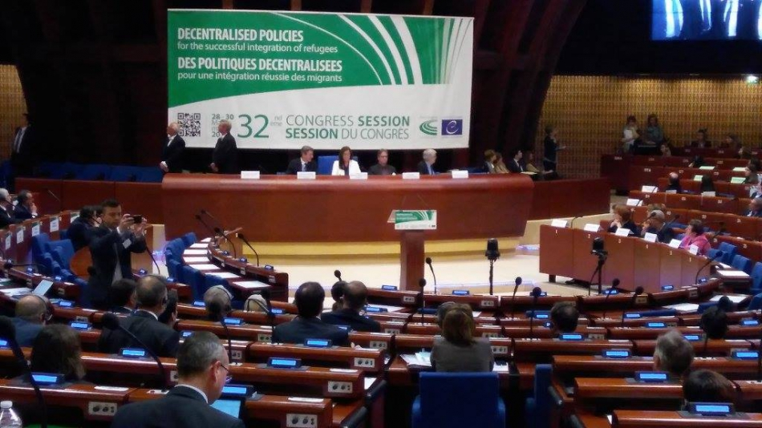
În perioada, 27-30 martie 2017, or. Strasbourg (Franța), a avut loc Sesiunea ordinară de primăvara a Congresului Autorităților Locale și Regionale al Consiliului Europei (CALRCE), la care a participat activ delegația permanentă a Republicii Moldova, în următoarea componență:
1. Tatiana BADAN, președintele CALM
2. Alexandru TARNAVSKI, vicepreședintele Adunării Populare al Găgăuziei
3. Violeta CRUDU, primar de Cruzești
4. Constantin COJOCARI, Primar de Edineț
5. Iraida BÎNZARI, președintele raionului Fălești
6. Dorin CHIRTOACĂ, primarul mun. Chișinău
7. Valentina CASIAN, primar de Strășeni
8. Grigore POLICINSCHI, președintele raionului Dubăsari
9. Gheorghe RĂILEANU, primar de Cimișlia
Din motive obiective, a lipsit, președintele raionului Ocnița, Dl.
Vasile ROMANIUC.
Trebuie de menționat că, pentru prima dată în istoria participării delegațiilor Republicii Moldova în cadrul acestei structuri a Consiliului Europei și datorită insistenței CALM, a fost posibilă participarea practic a întregii componențe a delegației. Fiecare membru al delegației și participant a beneficiat de drepturi egale, practică care va fi aplicată și în continuare. Tema generală a sesiunii plenare a CALRCE a fost: ”Politicile de decentralizare în procesul de integrare a refugiaților.” Printre alte subiecte de bază și extrem de importante s-au regăsit: raportul informativ privind Alegerile din UTA Găgăuzia, Republica Moldova; rapoartele și rezoluțiile privind implementarea Cartei Europene a Autonomiei Locale în toate 47 de țări ale Consiliului Europei, problemele curente care rezultă din rapoartele de monitorizare a situației democrației locale din ultimii 10 ani; rapoartele de monitorizare a situației autonomiei locale din Estonia, Malta, Islanda și Finlanda, precum și raportul privind situația din Turcia.
Membrii delegației, pe parcursul sesiunii date, au participat activ la dezbaterea mai multor subiecte urgente și importante pentru APL din Republica Moldova, precum și alte chestiuni incluse in ordinea de zi. În special merită menționate intervențiile Dlui Dorin Chirtoacă, în cadrul ședinței Biroului CALRCE, prin care a informat Congresul privind cazul primarului de Basarabeasca, de asemenea, fiind implicat și având mai multe intervenții pe parcursul sesiunii asupra altor subiecte. La rândul său, d-a primar Violeta Crudu, din numele întregii delegații a Republicii Moldova, a vorbit în plenul ședinței Comitetului de Monitorizare al CALRCE despre cazul primarului de Basarabeasca, exprimând îngrijorarea profundă din partea tuturor APL din Republica Moldova și cerând ca acest caz să fie monitorizat de către CALRCE, inclusiv să fie inclus în ordinea de zi a ședințelor următoare a Congresului. În rezultat, solicitarea delegației Republicii Moldova a fost acceptată, iar cazul primarului de Basarabeasca va fi examinat la prima ședința a Comitetului de Monitorizare care va avea loc în curând.
La rândul său, o intervenție importantă și semnificativă din partea delegației Republicii Moldova a avut loc în legătură cu prezentarea și dezbaterea raportului informativ privind alegerile regionale care au avut loc în UTA Găgăuzia. În acest sens, Alexandr Tarnavski, în timpul ședinței comitetului de monitorizare și ulterior în cadrul ședinței plenare a Camerei Regiunilor al CALRCE, a atras atenția raportorilor și Congresului asupra unor aspecte care necesită a fi luate în considerație, precum și a venit cu mai multe propuneri concrete care ar permite eliminarea unor surse de tensiune între autoritățile centrale și cele regionale. În special, s-a propus: de a recunoaște prioritatea legii privind UTA Găgăuzia în raport cu alte legi organice; excluderea din competența Oficiilor Cancelariei de Stat a dreptului de contesta
actelor adoptate de către Adunarea Populară și transferarea acestei atribuție în jurisdicția Curții Constituționale, precum și necesitatea monitorizării de către CALRCE a implementării legii privind statutul special al UTA Găgăuzia.
La rândul său, Dl. Gheorghe Răileanu, primarul de Cimișlia, în discursul său la același subiect, a menționat că delegația RM susține propunerile colegului din UTA Găgăuzia, dar în același timp cere ca acele avantaje/facilități financiare pe care le are UTA să fie extinse și pentru celelalte regiuni și comunități locale ale Republicii Moldova, pentru a asigura condiții de dezvoltare egale pe tot teritoriul țării și de a nu crea surse de tensiuni în rezultatul unor abordări discriminatorii pe criteriu teritorial sau etnic.
De asemenea, în cadrul sesiunii CALRCE, delegația Republicii Moldova a avut o serie de întâlniri cu membrii delegațiilor altor țări: Letonia, Estonia, Rusia, România, Georgia, Ucraina, Norvegia etc. În rezultatul acestor întâlniri au fost stabilite contacte și dezvoltate relații de cooperare.
Un eveniment special l-a reprezentat întâlnirea delegației cu reprezentantul Permanent al Republicii Moldova pe lângă Consiliul Europei, Excelența Dna ambasador, Corina CĂLUGĂRU. În cadrul acestei întâlniri au fost punctate rezultatele sesiunii de primăvară a CALRCE și trasate obiectivele pentru viitor. În mod special, s-a propus ca în cadrul viitoarelor activități ale Reprezentanței, dar și ale delegației, să fie abordate aspecte de promovare economică a țării prin asigurarea informării publicului larg despre activitatea și avantajele parcurilor industriale și zonelor economice libere din Republica Moldova. De asemenea, delegația, a propus ca în una din sesiunile următoare să fie organizate și prezentarea UTA Găgăuziei, inclusiv a tradițiilor sale specifice culturale și istorice.
În concluzie, trebuie de menționat spiritul de cooperare, prietenie, atmosfera lucrativă și foarte pozitivă care a domnit în cadrul delegației și în cadrul tuturor activităților pe parcursul sesiunii. Acest lucru insuflă optimism și încredere în rezultate frumoase care vor fi realizate de către această componență a delegației în interesul general al tuturor comunităților locale și regionale din Republica Moldova, în interesul democrației locale și descentralizării din Republica Moldova, precum și în beneficiul general al țării!
Sursa: http://www.calm.md

CALM BATE ALARMA: CONSILIUL CONCURENȚEI PUNE PE UMERII PRIMARILOR O NOUĂ POVARĂ ADMINISTRATIVĂ!

CALM, în calitate de organizație reprezentativă a APL din Republica Moldova, își exprimă îngrijorarea privind solicitarea Consiliului Concurenței din 28 martie 2017, în care se cere autorităţilor administraţiei publice locale (APL) ca, în termen de 7 zile, să prezinte toate copiile deciziilor ş anexelor la decizii cu privire la aprobarea, modificarea şi/sau completarea deciziilor consiliilor săteşti (comunale) privind bugetele locale, precum şi privind aprobarea taxele locale pe anii 2015, 2016 şi 2017 (!?).
În adresa CALM au parvenit mai multe sesizări din partea primarilor, care își exprimă dezacordul privind această solicitare, care pune pe umerii lor supra-sarcini. În context, CALM reiterează că, în lumina principiilor constituționale ale autonomiei locale și angajamentelor internaționale ale Republicii Moldova în domeniul democrației locale și descentralizării, asemenea solicitare constituie o povară administrativă pentru APL care nu dispun de resurse suficiente, inclusiv multe acte sunt în arhivă. În același timp, la nivel central, dimpotrivă, există registrul actelor locale, inclusiv informaţii ce sunt deţinute de structurile teritoriale ale Cancelariei de Stat care exercită controlul administrativ al activității APL (!?). Respectiv, ar fi mai eficient si corect ca instituțiile statului respective să coopereze si sa facă schimbul necesar de informații, fără a pune pe umerii APL sarcini și poveri administrative suplimentare?
Un alt aspect neclar este de ce doar consiliile săteşti şi comunale trebuie să prezinte volumul impunător de informații? Deşi nu cunoaştem motivul unei astfel de investigaţii de anvergură (notă: actul la care se face referinţă nu l-am găsit) atragem atenţie, că, conform art. 2 alin. (1) lit. b) din Legea concurenţei nr. 183 din 11 iulie 2012 „sfera de aplicare a legii respective se răsfrânge asupra autorităţilor administraţiei publice centrale sau locale, în măsura în care acestea, prin deciziile emise sau prin actele adoptate, intervin pe piaţă, influențând direct sau indirect concurenţa, cu excepţia situaţiilor când asemenea măsuri sânt luate în aplicarea altor legi sau pentru apărarea unui interes public major.” Asta în situația în care, evident că, actele solicitate sunt adoptate pentru aplicarea legilor din domeniul administraţiei publice locale şi finanţelor publice locale şi ţin de apărarea unui interes public major.
Ținând cont de cele menționate, CALM î-și exprimă îngrijorarea în legătură cu situația dată; solicită să fie respectat sensul legii la care se face trimitere și oferite explicații și clarificările de rigoare în cazul dat. De asemenea, cerem respectarea principiilor constituționale ale autonomiei locale în procesul de aplicare a legislației din domeniul concurenței și în activitatea instituției date în raport cu autoritățile locale.
Sursa: http://www.calm.md
INTERVIU // „ASTĂZI, IEI CEL MAI PROST PROCUROR DIN R. MOLDOVA, ÎL TRIMIȚI ÎN ORICE PRIMĂRIE, IAR PÂNĂ ÎN SEARĂ IESE CU ART. 328 SAU 329: NEGLIJENȚĂ ÎN SERVICIU”
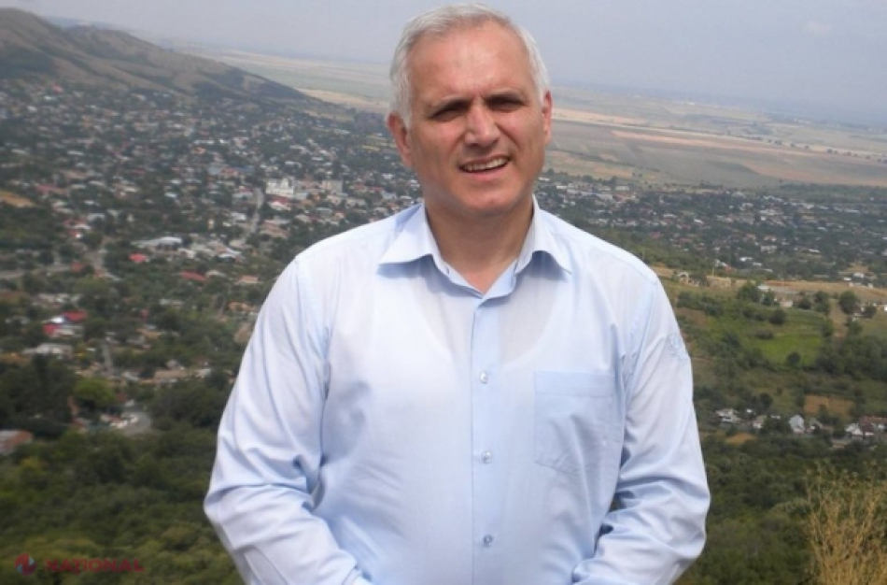
Locuiește la Chișinău, dar este primar de Capaclia, raionul Cantemir, sat situat la 115 kilometri depărtare de capitală. Săptămânal, face circa 500 de kilometri pentru a se afla timp de două zile la Primărie. Zice că nu a vrut să candideze la funcția de primar, dar l-au rugat consătenii s-o facă încă în 2003. De atunci, a câștigat alegerile cu peste 80% din voturi de fiecare dată.
Alexei Busuioc, primar de Capaclia și președinte al Asociației primarilor din raionul Cantemir, conduce un sat mic, de circa 2 000 de locuitori, care are un buget de circa trei milioane de lei. După două mandate și jumătate, Alexei Busuioc se arată convins că numai integrarea europeană și accesul la fondurile europene pot salva satele din R. Moldova, a căror problemă numărul unu este infrastructura care sperie investitorii.
O condiție primordială ar fi și descentralizarea care ar oferi o mai mare independență primarilor, ar stopa traseismul politic și presiunile la care sunt supuși în prezent aleșii locali.
Dle Busuioc, având în vedere situația din R. Moldova, când finanțările de la centru sunt alocate în teritoriu în mare parte pe criterii politice, cum se descurcă un primar independent, așa cum sunteți Dvs.?
Cu ajutorul partenerilor din afară. Capaclia are o colaborare de mulți ani cu Asociația „Passerelle Alsace – Moldavie” din Franța. Cu ajutorul francezilor am reparat școala și grădinița din localitate. Avem, cred, cea mai frumoasă grădiniță de la sudul R. Moldova. Am adus vreo șase convoaie de ajutoare umanitare din Franța. În total, francezii au făcut investiții de circa 200 de mii de euro la Capaclia.
Totodată, avem trei înfrățiri cu localități din România și încercăm acum să rezolvăm problemele legate de aprovizionarea cu apă, canalizare și reparația drumurilor din Capaclia cu ajutorul prietenilor de peste Prut.
Suntem înfrățiți cu Ciugud, localitatea cu cea mai mare absorbție de fonduri europene, condusă de Ghiță Damian, președintele Asociației primarilor din Alba, cu satul Cumpăna de pe malul mării, condusă de Mariana Gâju, cea mai renumită femeie din România. În fiecare an, 25 de copii din Capaclia se odihnesc gratuit timp de o săptămână la mare. Acum ne-am înfrățit și cu Tulcea, care are o regiune din câteva case ce se numește Capaclia. Noi îi zicem „Capaclia de dincolo”.
Iată, în zilele viitoare, domnul Niculiță de la Tulcea ne va da cinci mii de euro pentru scaune în Casa de cultură din sat unde facem o reparație.
La Ciugud a venit tehnică nouă europeană și domnul Ghiță vrea să dea Capacliei un buldozer de vreo șase-șapte ani pe care îl are. Gratuit.
În viitorul apropiat ne vom duce din nou în ospeție la domnul Ghiță cu toți primarii din raionul Cantemir. Am reușit să înfrățesc deja câteva localități din Cantemir și Alba și acum s-ar mai putea pune bazele altor înfrățiri.
Sunt deschiși primarii din România să ofere ajutor?
Foarte deschiși. Nu sunt nici ei foarte bogați, dar să știți că, din puținul pe care îl au, ne dau și nouă. Sângele apă nu se face.
Ce buget are Primăria Capaclia?
Trei milioane, cu tot cu grădinița. Venituri proprii sunt vreo 18%. Nu putem să ne întreținem. Suntem un sat mort. Ca să începem a ridica taxele, oricum nu acoperim cheltuielile și, cel mai important, nici nu ai de la cine lua. În sat au rămas vreo mie 800 de oameni, dintre care vreo 300 sunt copii, vreo 600 – bătrâni. Nici nu ai de unde lua și nici nu putem să creăm locuri de muncă, fiindcă nu avem infrastructură.
Apa am făcut-o, a mai rămas o parte micuță de sat. Turnurile de apă le-am făcut cu ajutorul unei biserici americane, niște prieteni.
La un primar, cel mai important este câte numere de telefoane are în agendă, contacte ale unor prieteni la care să te poți adresa după ajutor.
Dle Busuioc, dar cum rezistă un primar independent astăzi în R. Moldova? Vedem în ultimul timp tot mai mulți transfugi, arestări ale primarilor…
Bravo transfugilor. Eu îi numesc primari în adormire. Fug de nevoie, pe ei îi presează cu dosare. Au fost câteva tentative și în ce mă privește, dar nu le-a reușit.
Astăzi, iei cel mai prost procuror din R. Moldova și îl trimiți în orice primărie, orișicare, el până în seară iese de acolo cu art. 328 sau 329 din Codul Penal – exces de putere, depășirea atribuțiilor sau neglijență în serviciu. Imediat zic că nu ai semnat aceea, nu ai făcut cealaltă… Și, culmea, e răspundere penală, deși în Europa e administrativă.
Până la urmă, bun sau rău, eu sunt ales. Dar tu, ca procuror, ești numit. Tot timpul întreb – după procuror ce stă? O semnătură. În spatele unui primar stau locuitorii satului.
Sigur, dacă un primar e prins în flagrant delict, nu se discută. Cătușele și înainte.
Bine, dar asta nu înseamnă că primarul poate să facă orice îi trăsnește prin cap, numai de aceea că e ales…
Sigur, sunt și primari între primari. Dar primarii nu sunt decât o oglindă a societății. Fură toți în toate părțile, încearcă și el să se descurce, fiindcă are un salariu de 4 200 de lei.
Sunt și primari cu business, care se află în incompatibilitate. Totuși, în cazul unora se închide ochii, până le convine.
De ce pe mine nu mă ating? Eu nu am business, nu am nimic.
Dar eu sunt sigur că toți primarii din R. Moldova au dosare. Numai că acestea nu sunt activate până în momentul în care consideră că ai trecut linia roșie stabilită de nu știu cine. Și această linie roșie nu e stabilită de cei de la Chișinău, dar o fac cinovnicii locali care vor să fie „nacialnici” (șefi – n.r.). El trebuie să-i raporteze celui care i-a dat funcția că lucrează și așa ajunge să preseze primarii. Pe ei, însă, nimeni nu-i controlează. Tu ești nimeni, zero, păduche, dar ei comandă.
Ați avut anterior o poziție tranșantă în cazul primarului de Taraclia, înlăturat din funcție pentru că a tăiat niște arbori. Le spuneați colegilor să nu tacă, fiindcă „mâine puteți fi voi în locul lui”. Acum avem un caz de arest și la Basarabeasca…
E clar că și în acest caz e vorba de politică. PD-ul face, drege, îi trage pe toți sub partid, iar acesta de la Basarabeasca a opus, pe semne, rezistență.
Vreun șefuleț local a vrut să arate ceva cuiva, o fi dat comanda și i-a găsit că nu a întreprins măsuri în cazul unei fetițe violate. Dar ce are primarul cu asta? E vorba de un caz penal! Este polițist de sector.
Învinuirea se referă la faptul că nu a intervenit în acest caz, deși a fost sesizat.
Dar cum să intervin eu, doamnă? Să stăm noi, ca primari, cu lumânarea? Este asistent social. S-a pus această problemă pentru alți funcționari?
Dacă ați observat, au scris acolo în învinuire numai punctele care i-au interesat, dar la prevederile legale care îi apără pe primari nici nu s-au uitat.
Ca și în cazul de la Taraclia. Te strici de râs. Primarul a tăiat copacii în baza deciziei Consiliului local. Primarul este autoritate executivă. Dacă nu îndeplinești deciziile Consiliului, încalci legea și poți fi pedepsit.
Am impresia că vin anii 37 ai secolului trecut. Eu nu am trăit atunci, dar a trăit bunica, cea care m-a crescut. Este o frică în societate ca să nu spui ceva mai tare ca să nu audă acela sau celălalt.
Dacă o să se rupă frica aceasta, cred că noi o să reușim să schimbăm mai multe lucruri.
Ștefan cel Mare, 42 de războaie… Mă uit în jur și mă întreb cu cine a luptat Ștefan cel Mare? Iată eu scot astăzi sabia și zic: „Moldovenii mei, la luptă!”. Cu cine? Toți sunt în tufari.
Dle primar, în ultimul timp se vorbește foarte mult despre descentralizare. Credeți că această reformă ar putea să „învie” satele depopulate și extrem de sărace din R. Moldova?
Descentralizarea se referă în primul rând la finanțe. Primele elemente ale descentralizării noi le vedem abia în acest an. Din Fondul Rutier vom primi niște bani. Descentralizarea ar mai însemna distrugerea a tot felul de fonduri și împărțirea banilor per capita. Banii vor veni cu destinație concretă și nu vor putea fi cheltuiți, să zicem, cei de la ecologie pentru drumuri.
Guvernarea centrală ne acuză pe noi, primarii, că am fi proști, că nu am putea gestiona banii aceștia. Bun, hai unul, doi, zece îs proști, dar chiar și acela, dacă îi vin banii de la ecologie și acolo e scris clar că tu poți să faci doar apă, canalizare, fântână, el nu o să-i cheltuiască în altă parte.
Descentralizarea ar revigora bugetele locale și ar face primarii mai autonomi și independenți față de puterea politică raională și centrală, ceea ce ei nu vor. Pierd pârghiile.
Ca primarul să nu se dezlănțuie și să fie liber în gândire, să facă ceea ce îi spune mintea și echipa locală, să nu-și permită luxul ca să fie independent, descentralizarea nu o să fie dusă niciodată până la capăt. Cei de la centru oricum o să-și lase o pârghie ca administrațiile locale să nu fie independente față de nivelul central.
O să se vorbească despre descentralizare, se va promite, dar nu va fi dusă la bun sfârșit. Nimeni nu vrea să dea cârnațul.
Totuși, Legea finanțelor publice, adoptată cu greu, a ajuns să funcționeze!
Da, funcționează. Dar haideți să ne amintim câtă bătălie a fost din partea Congresului Autorităților Locale din Moldova (CALM) pentru a aproba această lege. Cu câtă sudoare și discuții.
Până nu am fost noi, vreo 40 de primari, la Strasbourg, am făcut un flash-mob, am răcnit de la tribunele celea ca să audă ai noștri… La un moment dat, noi discutam cu ai noștri prin Strasbourg. Cred că autorităților de la Chișinău li s-au pus niște condiții și așa am obținut-o. Le-am spus și acum celor de la CALM: să procedăm la fel și în cazul descentralizării.
Această reformă va pune imediat punct traseismului, dacă e să revin la o întrebare de mai sus.
Dar descentralizarea este o noțiune cam vagă. Este pe undeva și un risc ca în teritorii să apară tendințe de separatism. Cunosc sate la Sud în care pot să apară. Acestea, însă, trebuie limitate prin lege.
Reforma este extrem de necesară și vă dau propriul exemplu: mie îmi trebuiesc astăzi 300 de mii de lei pentru un proiect care vizează asfaltarea unui drum din localitate, ca mai apoi să găsesc cele șapte milioane de lei necesare pentru lucrări. Iată eu astăzi mai repede găsesc acele șapte milioane pentru asfaltat, decât 300 de mii de lei pentru proiect. Dacă o să vină banii din Fondul Rutier, o să-i folosesc la elaborarea proiectului. Pe urmă o să caut ceilalți bani, fie din fonduri europene, fie de la ADR-uri.
Dar banii prin intermediul Agențiilor de Dezvoltare Regională sunt împărțiți echitabil localităților?
Chiar recent am avut o ceartă acolo, fiindcă sunt și membru al ADR Sud. Noi nu votasem nimic, dar au fost dați bani pentru un drum dintr-un sat. Se vede că primarul a trecut dintr-un partid în altul și, drept recompensă, i-au dat banii pentru acel drum.
Nu consider ADR-urile structuri serioase. Banii trebuie acordați per capita, pentru a exclude factorul politic.
Dle Busuioc, care este cea mai mare problemă a satului Capaclia pe moment?
Infrastructura. Din cauza faptului că nu avem infrastructură, noi nu putem să atragem investitori. Am avut o propunere din Polonia, niște prieteni care voiau să mute o fabrică de tricotaje din această țară la Capaclia. Au venit în sat, era soare, am băut cafea, am stat de vorbă, am pus parcă punctele pe i. A doua oară au venit să discute deja cu oamenii, intenționau să angajeze 100 de femei.
Aveți forță de muncă suficientă în sat?
Dacă nu e la noi, găsim și din satele vecine. Dar a doua oară polonezii au venit pe o ploaie și când au văzut glodul acela… Apoi m-au întrebat dacă avem apă, căldură, drum etc. N-aveam. Mi-au spus că, atunci când le vom avea, vom discuta.
Iată Ghiță Damian a făcut la Ciugud în primul rând infrastructura și a creat o zonă industrială care astăzi îi aduce venituri în bugetul local.
Noi nu avem putere financiară și nici acces la fondurile europene, că demult făceam asta și eu la Capaclia. Abia acum avem un flux de trei-patru capaclieni care se întorc acasă din Italia, Grecia, cumpără pământuri și încep să-și facă afaceri.
Proiectele de infrastructură sunt cele mai costisitoare. Atât timp cât nu o să avem acces la banii europeni, de unii singuri nu ne vom descurca. Cu ADR-urile mai cârpim un drum, mai facem una, alta, dar proiecte complexe de infrastructură nu vom reuși să implementăm fără ajutor din exterior.
Integrarea europeană ar fi o salvare pentru R. Moldova. Cine nu înțelege acest lucru, ori e un dușman, ori e prost. Pe lângă raționamentul economic, există și cel civilizațional. Noi suntem latini până la urmă, nu slavi.
Avem însă un președinte prorus care ne vrea în Uniunea Euroasiatică. Ce credeți că ar însemna întoarcerea R. Moldova în acest moment spre Est?
O catastrofă.
Sursa: www.ziarulnational.md

INFORMAȚIE PRIVIND EMISIUNEA ”ORA PRIMARULUI” DIN 31 MARTIE 2017 - MIGRANŢII DEZVOLTĂ LOCALITĂŢILE DE BAŞTINĂ
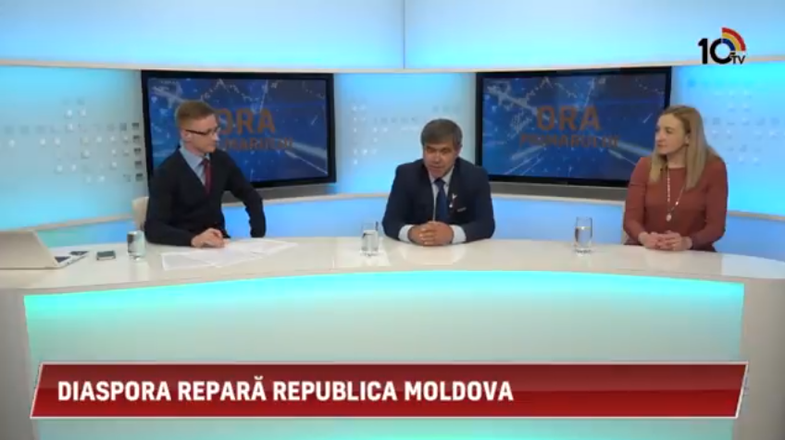
În cadrul emisiunii s-a discutat despre realizările campaniei "Cu drag pentru acasă" desfășurată prin intermediul proiectului Migrație și Dezvoltare Locală de către Proiectul Națiunilor Unite pentru Dezvoltare cu susținerea financiară a Guvernului Elveției. La emisiune au participat domnul Stînă Victor – primar Gura Galbenei, Cimişlia și domnul Octavii Ivanov- expert din partea Congresului Autorităților Locale din Republica Moldova.
Sursa: http://www.tv10.md
ATELIER DE LUCRU LA BĂLȚI PRIVIND PREGĂTIREA PROIECTELOR PENTRU PROGRAMUL OPERAȚIONAL COMUN BAZINUL MĂRII NEGRE 2014-2020
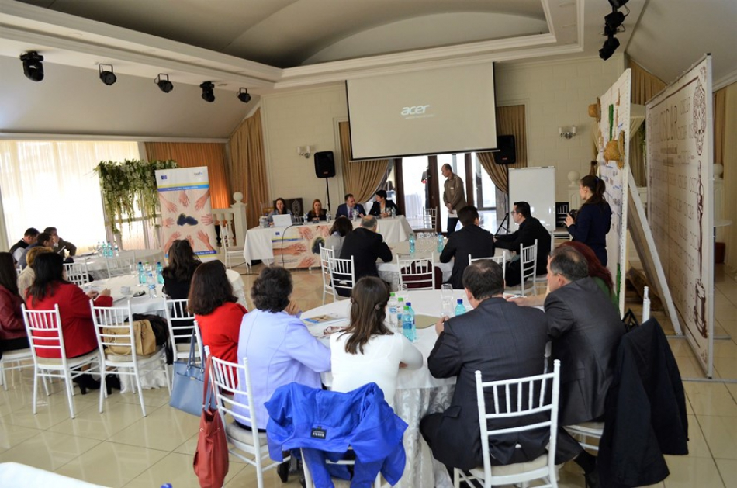
Un atelier de lucru privind pregătirea proiectelor pentru Programul Operațional Comun Bazinul Mării Negre 2014-2020 a avut loc marți, 4 aprilie, la Bălți. În cadrul evenimentului, la care au participat autorități publice locale, specialiști ADR Nord și reprezentanți ai organizațiilor neguvernamentale din Regiunea de dezvoltare Nord, au fost prezentate un șir de elemente-cheie ale primul apel de propuneri de proiecte din cadrul Programului, ghidul solicitanților de granturi și unele îndrumări.
„Uniunea Europeană ne oferă multe instrumente pentru a participa la Programele pe care le lansează. În acest sens, beneficiem de suportul partenerilor noștri, avem suportul tuturor celor care sunt gata să ne ofere informații despre cum putem accesa și participa la Programele elegibile pentru Republica Moldova”, a menționat, în debutul atelierului de lucru, directorul ADR Nord, Ion Bodrug, mulțumindu-le experților pentru suport informativ și recomandări.
Precizăm că primul apel pentru propuneri de proiecte în cadrul Programului Operațional Comun Bazinul Mării Negre 2014-2020, cu termenul-limită de aplicare 31 mai 2017, a fost lansat în data de 31 ianuarie a.c. Apelul este destinat propunerilor de proiecte care contribuie la toate obiectivele tematice ale Programului și prioritățile acestuia:
OB.1 Promovarea afacerilor și antreprenoriatului în bazinul Mării Negre
Prioritate 1.1 Promovarea în comun a afacerilor și antreprenoriatului în sectoarele turismului și culturii
Prioritară 1.2 Creșterea oportunităților comerciale transfrontaliere și modenizarea în sectorul agricol și cele conexe
OB.2 Promovarea coordonării protecției mediului și reducerea în comun a deșeurilor marine în bazinul Mării Negre
Prioritate 2.1 Îmbunătățirea monitorizării comune a mediului
Prioritară 2.2 Promovarea activităților comune de sensibilizare și acțiuni comune pentru reducere deșeurilor de râu și marine
Suma totală a fondurilor disponibile prin Instrumentul European de Vecinătate (ENI CBC) pentru cele două obiective tematice pentru primul apel de propuneri de proiecte este 19,655,625.60 de euro. Subvenția ENI trebuie să fie de maximum 92% din totalul costurilor eligibile ale proiectului (pe fiecare lider / partener de proiect). Rata de cofinanțare națională trebuie să fie de cel puțin 8% din totalul costurilor eligibile ale proiectului, calculate pe bugetele partenerilor lider de proiect / proiect în cadrul proiectului.
Orice finanțare nerambursabilă acordată în cadrul prezentei cereri de propuneri pentru punerea în aplicare a unui proiect trebuie să se încadreze între următoarele valori minime și maxime:
Prioritate | Valoarea minimă (euro) | Valoarea maximă (euro)
Prioritatea 1.1 | 500.000,00 | 1.500.000,00
Prioritatea 1.2 | 300.000,00 | 700.000,00
Prioritatea 2.1 | 500.000,00 | 1.000.000,00
Prioritatea 2.2 | 300.000,00 | 1.000.000,00
ENI CBC promovează cooperarea din Republica Moldova și țările sale vecine și este realizat în cadrul a 16 programe finanțate de UE. Republica Moldova participă în Programul România-Moldova și cel al Bazinului Mării Negre.
Programul Bazinul Mării Negre (buget: 49 de milioane de euro - finanțare UE) este eligibil pentru Armenia, Bulgaria, Georgia, Grecia, Moldova, România, Turcia și Ucraina. Programul este axat pe (1) promovarea afacerilor și antreprenoriatului și (2) protecția mediului ambiant, precumși atenuarea și adaptarea la schimbările climatice.
Programul România-Moldova (buget: 81 de milioane de euro - finanțare UE) este eligibil pentru întreg teritoriul Republicii Moldova și județele Botoșani, Iași, Vaslui și Galați din România. Programul este axat pe (1) sprijin în educație, cercetare, dezvoltare tehnologică și inovare, (2) promovarea culturii locale și păstrarea patrimoniului istoric, (3) sporirea accesibilității în regiuni, dezvoltarea transportului și comunicațiilor, (4) rețele și sisteme și (5) sfidări comune în domeniul siguranței și securității.
Sursa: adrnord.md

UN PRIMAR DIN MOLDOVA, ALĂTURI DE ECHIPA SA, AU VENIT LA CORNU LUNCII PENTRU A LUA EXEMPLU DE ADMINISTRAȚIE
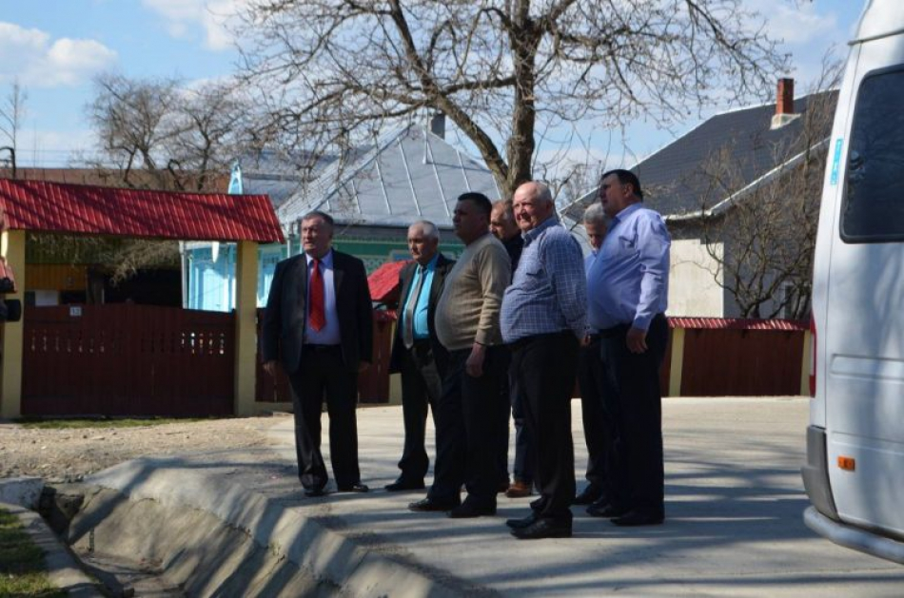
Primarul comunei Cornu Luncii, Gheorghe Fron, este de multe ori un exemplu pentru primarii din județ, iar de data aceasta a fost și pentru cei din Republica Moldova.
Drept dovadă, miercuri, 29 martie, un primar de dincolo de Prut, alături de echipa sa, au venit în comuna suceveană pentru a vedea investițiile de aici.
Primarul comunei Cornu Luncii le-a prezentat celor prezenți drumurile, podurile și școlile, dar și alte investiții importante din comună, și i-a asigurat de tot sprijinul său, pentru ca și cei din Republica Moldova să poată schimba fața comunităților lor cu astfel de proiecte.
„Mesajul pe care am vrut să îl transmitem oaspeților noștri a fost că, dacă vrei se poate. Este, de asemenea, o prietenie între comuna Cornu Luncii și comuna Brăviceni, între zona Fălticeni și Raionul Orhei, iar dumnealor au dorit să vadă câteva dintre proiectele noastre, pentru că își doresc să facă și ei ca noi. Suntem mândri că au venit la noi și vor avea tot sprijinul nostru”, a spus primarul comunei Cornu Luncii, Gheorghe Fron.
După ce au vizitat toate investițiile majore din Cornu Luncii, primarul din Republica Moldova i-a mulțumit edilului de aici pentru deschiderea de care a dat dovadă în organizarea acestei întâlniri.
„În primul rând vreau să îi mulțumesc primarului Fron pentru că și-a făcut timp și pentru noi și îl felicit pentru ce a reușit să facă pentru comuna sa. Noi suntem gata să studiem, să ținem cont de ideile lui și să facem așa ceva și în Moldova. M-a impresionat tot și sper să ne ajute Dumnezeu să realizăm și noi așa ceva”, a declarat Vladimir Cociorvă, primarul din Brăviceni.
Totodată, în perioada 15-20 mai, primarul Gheorghe Fron va participa în Republica Moldova, la o întâlnire cu vicepriministrul Poloniei, dar și cu reprezentanți din Guvernul Estoniei, tocmai pentru a se găsi noi oportunități de investiții.
Sursa: suceavalive.ro

TREI ORAŞE DIN MOLDOVA VOR FI ILUMINATE DIN BANI EUROPENI
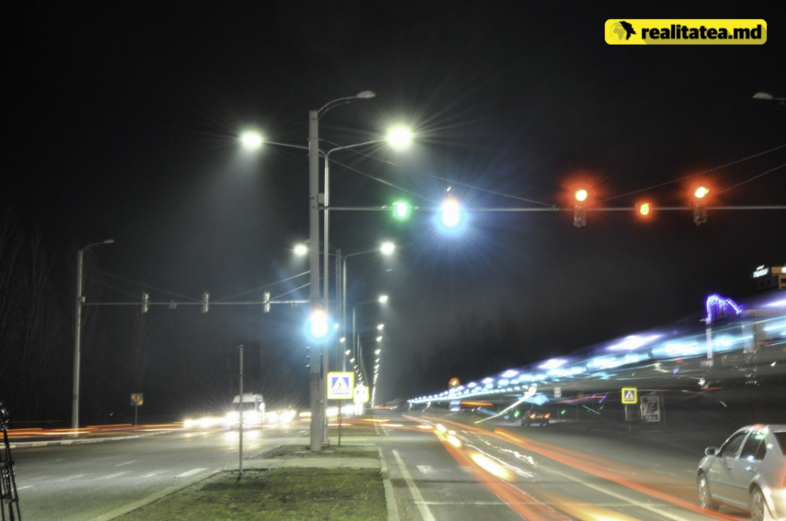
Peste 700 de corpuri de iluminare stradală de tip LED vor fi instalate în oraşele Ocnița, Soroca şi Cantemir. Acţiunea face parte din proiectul "Undă verde, Moldova! Modernizarea și eficientizarea iluminatului strada" (Green Light Moldova - Modernisation and Saving Energy in Street Lighting).
De asemenea, vor fi realizate o serie de acţiuni, cum ar fi instruirea autorităților publice locale de către un consultant internațional – EKODOMA, transferul de know-how din partea producătorilor de tehnologii, organizarea evenimentelor de sensibilizare publică etc.
Potrivit preşedintelui Alianţei pentru Eficienţă Energetică şi Regenerabile, Tanya Daniel Lujanskaya, în cadrul proiectului au fost selectate primăriile semnatare ale Convenţiei Primarilor din Europa, care şi-au propus să economisească energia şi să reducă emisiile de bioxid de carbon.
Valoarea totală a proiectului este de 500 de mii de euro, dintre care 400 de mii de euro constituie grantul Comisiei Europene, iar 20% - contribuția autorităților publice locale.
Proiectul este finanțat de către Uniunea Europeană în cadrul programului European SUDeP – Sustainable Urban Demonstration Projects (Proiecte demonstraționale pentru o dezvoltare urbană durabilă). Acest program are drept scop susținerea localităților din țările de est și de sud în vederea îmbunătățirii eficienței energetice, consolidării securității energetice și creșterii economice.
În cazul țărilor din est, programul se axează asupra implementării Planurilor de acțiune privind energia durabilă de către membrii Convenției primarilor.
Sursa: www.realitatea.md

GRĂDINIȚA DIN HÂRBOVĂȚ VA FI DOTATĂ CU PANOURI SOLARE
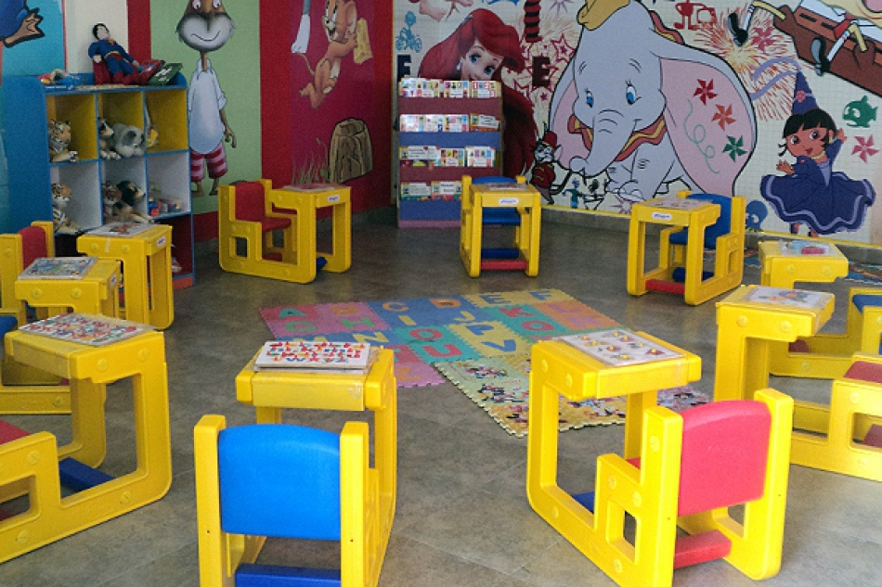
Grădinița din satul Hârbovăț, raionul Anenii Noi, va fi dotată cu panouri solare pentru încălzirea apei. Proiectul va fi implementat de Agenția de Dezvoltare Regională Centru, având un buget de aproximativ 9,5 milioane de lei, bani solicitați din Fondul Național de Dezvoltare Regională, transmite IPN. Autoritatea publică locală își dorește prin proiectul respectiv să reducă cheltuielile din bugetul local. La fel se urmărește tehnologizarea serviciilor publice vizate până la nivelul standardelor europene. Contractul de finanțare între ADR Centru și aplicatul proiectului, primăria s. Hârbovăț a fost semnat luni, 3 aprilie.
Sursa: www.evzmd.md

DIN PRIMA SURSĂ: CUM AU REUŞIT 23 LOCALITĂŢI SĂ MOBILIZEZE ORIGINARII AFLAŢI DEPARTE DE CASĂ
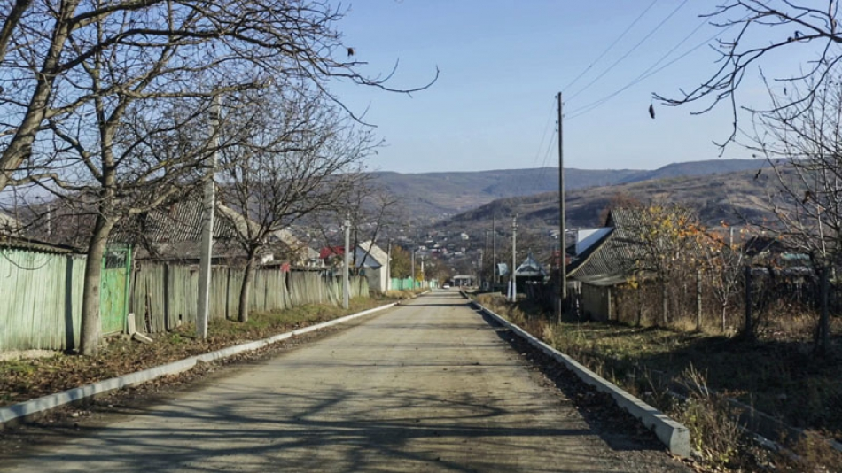
Acum un an, ideea de a implica migranții în soluționarea problemelor din localitățile de baștină și, cu atât mai mult, de a dona pentru dezvoltarea comunităților, părea aproape irealizabilă.
Totuși, grație unui grup de entuziaști din 23 de sate și orașe proiectul Migrație și Dezvoltare Locală s-a transformat într-un adevărat succes. De la câțiva dintre aceștia am încercat să aflăm cum au reușit să convingă circa 5000 de băștinași să doneze, în doar trei luni, peste 2 milioane de lei pentru dezvoltarea localităților natale.
La întrebări ne-au răspuns persoanele-cheie din cadrul Asociațiilor de Băștinași, create în cele 23 de localități partenere ale proiectului Migrație și Dezvoltare Locală, implementat de PNUD Moldova cu suportul financiar al Guvernului Elveției.
1. Erați convinși în reușita proiectului de la bun început?
Nicolae Ciobanu, președintele AdB Lozova (Strășeni) 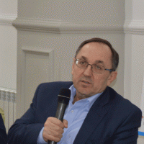  Trebuie să recunosc că inițial aveam multe suspiciuni deoarece diaspora moldovenească nu este foarte bogată și nici nu ne-a fost ușor să-i găsim pe cei plecați, însă, până la urmă, am reușit chiar mai mult decât am planificat. Sper că odată finalizat acest proiect, oamenii vor conștientiza că pot fi înfăptuite multe lucruri frumoase în sat dacă există transparență și comunicare. | 8.739 Euro (155%), 340 băştinaşi au donat
Liliana Tincu, responsabilă pentru migrație, primăria Ungheni  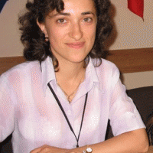  Proiectul a fost într-adevăr o provocare pentru noi. În primul rând suma pe care trebuia s-o colectăm pentru amenajarea parcului din oraş era destul de mare (10 mii euro), în al doilea rând, eram la prima experiență de acest gen. În toate proiectele realizate până acum în oraș doar primăria contribuia, unghenenii, dar cu atât mai mult, cei plecați nu s-au implicat niciodată. Ne-a fost frică. Însă am mers pe o strategie diversă și rezultatele nu s-au lăsat mult așteptate. | 12.434 Euro (124%), 1380 băştinaşi au donat
2. Cum credeți, ce a asigurat succesul campaniei de colectare de fonduri în localitatea dumneavoastră?
Victoria Matveev, responsabilă pentru migrație, primăria Colibași (Cahul)  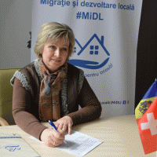  Cred că ne-a reușit să colectăm o sumă atât de mare pentru o localitate rurală (aproape 9 mii de euro) deoarece pe toată durata campaniei s-a asigurat maximă transparență și primarul este o persoană credibilă. În plus, colibășenii au prins demult gustul implicării în viața satului, or nu suntem la primul proiect unde se cere implicare civică. Bineînțeles că fără mediatizarea inițiativei, atât pe rețelele de socializare, cât și în cadrul festivalurilor și evenimentelor organizate în localitate, rezultatele probabil că ar fi fost mai slabe. | 8.739 Euro (220%) colectaţi pentru sala polivalentă
Sergiu Mandiș, președintele AdB Cărpineni (Hâncești)  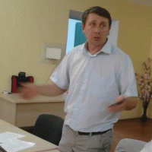  Noi am insistat să mobilizăm cât mai multă lume ca să fie și impactul mai mare. De asemenea, un rol important l-a jucat și faptul că problema de soluționat (procurarea unui autogreder care să întrețină drumurile) a fost aleasă corect – nu de primărie, dar de cetățeni și nemijlocit de diasporă, prin intermediul unui sondaj online. Iată de ce printre donatori sunt nu doar cărpineni, dar și elevii din vecinătate care vin la liceu sau persoane care vin la muncă aici. Drumurile desfundate și deszăpezite le dau mari bătăi de cap tuturor. | 3600 Euro (180%) colectaţi, 190 băştinaşi au donat
Arcadie Romanciuc, responsabil pentru migrație, primăria Strășeni  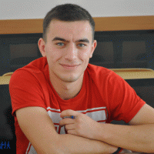  Deși, aparent, la oraș pare mai simplu de colectat banii de la cetăţeni pentru cauze comune, noi considerăm că orășenii sunt din firea lor mai sceptici și mai rezervați. Cu toate acestea, orașul Strășeni este fruntaș la capitolul mobilizarea băștinașilor în acest proiect, cu peste 470 de donatori. Performanța ne-a reușit datorită faptului că proiectul a fost bine mediatizat și cetățenii au fost direct implicați. Aproape în fiecare duminică, au fost organizate întâlniri ale beneficiarilor proiectului ca să-și poată spună doleanțele. Fără implicarea și contribuția populației, lucrurile nu prea se mișcă din loc. | 4.200 Euro (140%), 471 băştinaşi au donat
Viorica Mamaliga, responsabilă pentru migrație, primăria Vorniceni (Strășeni)  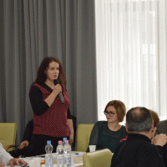Cred că rezultatele noastre se datorează faptului că am purtat discuții personale cu fiecare în parte, indiferent de vârstă, statul social, salariu. Împreună am depistat că cel mai mult ne doare problema drumurilor proaste. Îmi aduc aminte că am sensibilizat multă lume atunci când am postat pe pagina de facebook a Asociației de Băștinași o fotografie cu o mireasă și nuntașii săi care încercau să-și facă drum printre băltoace şi nămol. | 5000 Euro (126%), 207 băştinaşi au donat
3. Ce acțiuni concrete ați organizat pentru a mobiliza cât mai mulți localnici și băștinași?
Liliana Tincu, responsabilă pentru migrație, primăria Ungheni
În oraș este mai complicat să identifici persoanele plecate, însă am avut noroc de partenerii de la Nexus care aveau deja o bază de date despre migranți. Ulterior i-am contactat pe rețelele de socializare, i-am telefonat direct sau le-am expediat scrisori și invitații la evenimentele noastre.
Sergiu Mandiș, președintele AdB Cărpineni (Hâncești)
A durat puțin până oamenii au început a dona, de aceea am organizat campanii de informare în localitate, cât și pe Internet. Elevii au încercat să-i sensibilizeze printr-un flashmob de desene despre cum ar vrea să arate drumurile în sat. Am remarcat că mulțumirile aduse pe rețelele de socializare donatorilor, însoțite de o poză de-a lor, au încurajat și pe alții să contribuie.
Tatiana Vrăjmaș, președintele AdB Ialoveni  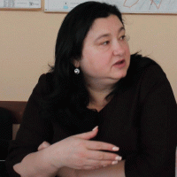  Cu toate că rezultatele ar fi putut fi și mai bune, ținând cont că 8 mii din circa 20 mii de locuitori din Ialoveni sunt departe de casă, oricum ne bucurăm mult că oamenii au răspuns apelului. Noi credem că anume comunicarea cu diaspora ne-a asigurat succesul campaniei, iar pentru aceasta am publicat permanent pe Internet informații relevante despre proiect, le-am pus la dispoziție un formular online ca să le cunoaștem mai bine necesitățile. În general am avut o abordare personalizată. Nu am ezitat să-i sensibilizăm pe oameni la fiecare eveniment, cum a fost bunăoară întâlnirea cu absolvenții. Interesant este că cei de pe loc s-au mobilizat după ce au văzut că migranții donează. | 3.400 Euro (135%), 80 băştinaşi au donat
Notă:
- Timp de trei luni, campania de colectare de fonduri „Cu drag pentru acasă”, desfășurată de proiectul „Migrație și dezvoltare locală”, a convins fiecare al zecelea migrant din 23 de localități partenere să contribuie financiar pentru proiecte de dezvoltare locală.
- Banii colectați și cei donați vor fi valorificați în perioada imediat următoare de autoritățile publice locale și Asociațiile de băștinași din cele 5 orașe și 18 sate partenere. Suma totală a celor 23 de proiecte care urmează a fi implementate este estimată la 775 mii USD, dintre care: peste 100 mii USD sunt colectate de la migranți, 460 mii USD sunt oferite de Agenția Elvețiană pentru Dezvoltare și Cooperare și 215 mii USD sunt alocate din bugetele locale.
- Astfel, peste 4000 migranți, dar şi localnici, au contribuit financiar la dezvoltarea locală într-un mod sigur și transparent, prin intermediul unei platforme online de colectare de fonduri destinată proiectelor comunitare. Secțiunea de pe www.guvern24.md dedicată dezvoltării locale a fost dezvoltată cu sprijinul proiectului „Migrație şi dezvoltare locală”, în cooperare cu Congresul Autorităților Locale din Moldova și poate fi utilizată de cele aproape 900 de primării din țară.
Sursa: stirilocale.md

MDRC CAUTĂ PARTENERI PENTRU COFINANȚAREA PROIECTELOR DE DEZVOLTARE REGIONAL
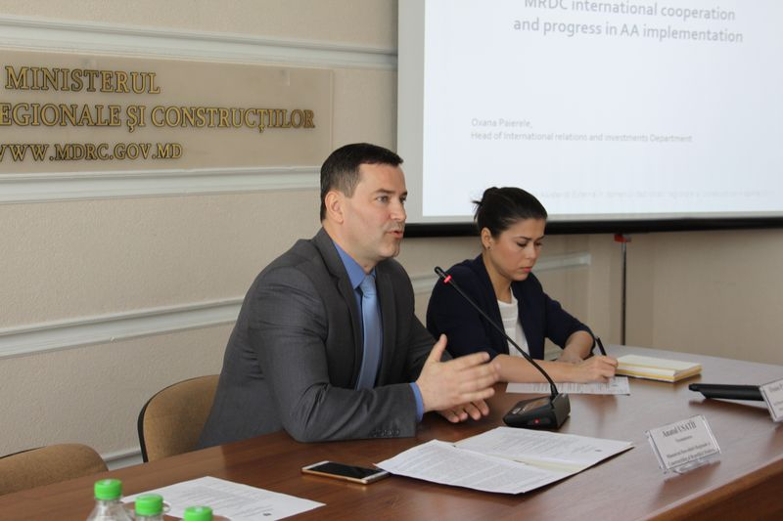
Ministerul Dezvoltării Regionale și Construcțiilor (MDRC) a organizat joi, 6 aprilie, ședința Consiliului de coordonare a asistenței externe în domeniul dezvoltării regionale şi construcţiilor pentru a prezenta proiectele de dezvoltare și a identifica parteneri pentru cofinanțarea acestora. Evenimentul a avut loc la Chișinău și a întrunit reprezentanți ai autorităților publice centrale, organizațiilor donatoare, Agențiilor de Dezvoltare Regională și reprezentanți ai societății civile.
„Periodic avem ocazia să facem totalurile în cadrul ședințelor Consiliului de coordonare a asistenței externe. Este o ocazie pentru a identifica noi inițiative de colaborare. Vom prezenta oportunitățile de parteneriate pentru proiectele de dezvoltare regională, iar o atenție sporită o vom acorda proiectelor incluse în Documentul Unic de Program pentru anii 2017-2020. Avem necesitatea de a diversifica sursele financiare pentru realizarea tuturor proiectelor venite de la autoritățile publice locale, deoarece banii din Fondul Național pentru Dezvoltare Regională sunt insuficienți pentru a acoperi prioritățile regiunilor”, a comunicat viceministrul Dezvoltării Regionale și Construcțiilor, Anatol Usatîi, în debutul ședinței.
În acest sens, reprezentanții ministerului au prezentat portofoliul de proiecte pentru dezvoltarea regională în următorii patru ani și au menționat realizările în domeniul colaborării internaționale și asistenței externă în sector.
Totodată, subiecte de discuție au constituit și prioritățile în dezvoltarea sectorului locativ, progresul în elaborarea Programului Regional Sectorial pentru dezvoltarea Infrastructurilor de Sprijin a Afacerilor, fișa de proiect pentru elaborarea Planului de alimentare cu apă și sanitație pentru întreg teritoriul Republicii Moldova, precum și necesitatea instituirii Sistemului GIS pentru facilitarea planificării teritoriului și a localităților.
„Este important să observăm reflectată colaborarea dintre instituții și parteneri în calitatea proiectelor realizate și gradul de satisfacție a locuitorilor regiunilor de dezvoltare și a întregii țări”, a subliniat viceministrul Anatol Usatîi, în discuțiile cu partenerii.
În cadrul sesiunilor de discuții, partenerii cehi și-au exprimat disponibilitatea de a acorda suport în implementarea politicilor în domeniul reabilitării blocurilor de locuit avariate și dezvoltarea sectorului locativ din țara noastră.
La final participanții și-au exprimat convingerile că dialogul participativ și productiv ce a avut loc va contribui la formarea unei viziuni de consens și va extinde colaborări, în special datorită faptului că ministerul promovează o politică ce necesită o abordare intersectorială.
Sursa: MDRC

DELEGAȚIE DIN UCRAINA A EUROREGIUNII „NISTRU”, ÎN VIZITĂ LA ADR NORD
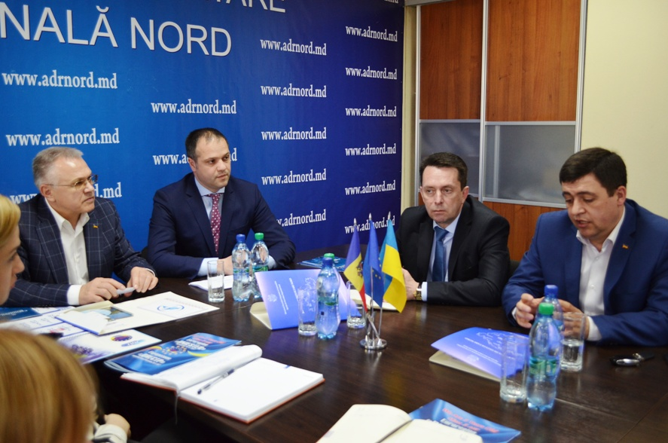
O delegație din Ucraina a Euroregiunii „Nistru”, condusă de către președintele acesteia, Serghei Tatusiak, a efectuat miercuri, 12 aprilie, o vizită la Agenția de Dezvoltare Regională (ADR) Nord, cu sediul în municipiul Bălți. Reprezentanții euroregiunii și-au propus astfel să identifice potențiali parteneri și posibile domenii de colaborare cu aceștia. Vizita a fost facilitată de Consulatul Ucrainei la Bălți și a inclus în agendă și o întrevedere cu managerii Parcului Industrial „Răut”, unde ADR Nord implementează mai multe proiecte de dezvoltare regională.
Directorul ADR Nord, Ion Bodrug, le-a mulțumit membrilor delegației Euroregiunii „Nistru” pentru interesul manifestat față de Regiunea de dezvoltare Nord a Republicii Moldova, felicitând poporul Ucrainei cu ocazia anulării regimului de vize în raport cu Uniunea Europeană. De asemenea, directorul Ion Bodrug le-a vorbit reprezentanților Euroregiunii „Nistru” despre specificul politicii de dezvoltare regională din țara noastră și, în particular, despre proiectele realizate de ADR Nord în cei șase ani de activitate din sursele Fondului Național pentru Dezvoltare Regionale și din surse externe.
Președintele Serghei Tatusiak și membrii delegației Euroregiunii „Nistru” au discutat cu directorul ADR Nord, Ion Bodrug, și cu șefii secțiilor din cadrul Agenției despre oportunitățile pe care le pot oferi fondurile europene, precum și despre perspectivele de colaboare între subiecții Euroregiunii „Nistru”, structură ce contribuie la dezvoltarea relațiilor dintre autoritățile publice locale și asociațiile obștești. În context, președintele Serghei Tatusiak a menționat că, printre prioritățile Euroregiunii „Nistru”, se numără susținerea întreprinderilor mici și mijlocii și crearea unei societăți civile active.
„Avem relații de colaborare cu mai multe țări, în special cu Republica Moldova. Dezvoltând relații de colaborare cu partenerii noștri din Polonia, România și Republica Moldova, putem atrage importante resurse financiare din fondurile europene. Suntem interesați de modelul de dezvoltare regională al Republicii Moldova. Este o formulă eficientă, care în Ucraina încă nu funcționează”, a menționat, în cadrul discuțiilor, președintele Serghei Tatusiak.
Euroregiunea „Nistru”, din care fac parte regiunea Viniţa (Ucraina) şi șapte raioane din Republica Moldova (Ocnița, Dondușeni, Soroca, Florești, Șoldănești, Rezina și Dubăsari), a fost creată la 11 aprilie 2012, în baza unui acord al autorităților locale din Republica Moldova și Ucraina. Teritoriul Euroregiunii „Nistru” este de 34.218 km2, unde locuiesc peste două milioane de oameni. Prin intermediul Euroregiunii „Nistru”, autoritățile regionale din cele două țări au posibilitate să obțină importante resurse financiare alocate de Uniunea Europeană în cadrul mai multor programe.
Sursa: http://adrnord.md/

LA REZINA AU DEMARAT LUCRĂRILE DE CONSTRUCȚIE A LOCUINȚELOR SOCIALE
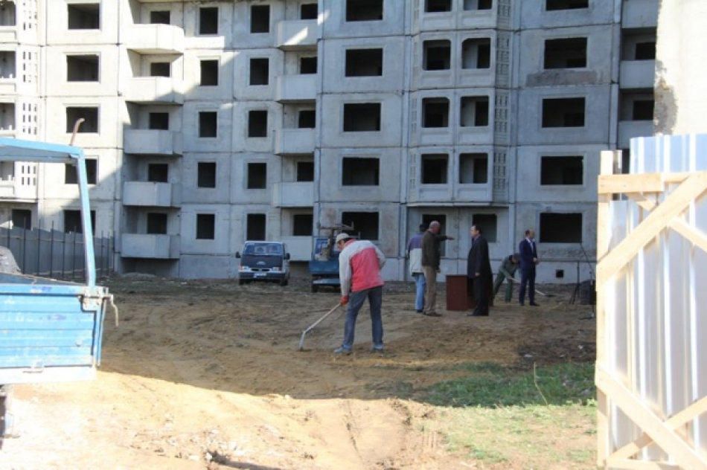
La data de 12 aprilie, în orașul Rezina au demarat lucrările de reconstrucție a unui bloc locativ cu apartamente sociale destinat familiilor cu mulți copii, tinerilor specialiști angajați în sectorul bugetar, persoanelor cu dizabilități și altor cetățeni ce se află în imposibilitatea de a-și achiziționa o locuință. Construcția nefinalizată are nouă nivele și va fi replanificată și reconstruită în cadrul Proiectului de construcție a locuințelor pentru păturile socialmente vulnerabile, faza II, realizat de Ministerul Dezvoltării Regionale și Construcțiilor cu susținerea financiară a Băncii de Dezvoltare a Consiliului Europei (BCE).
Inaugurarea lucrărilor de construcție a avut loc în prezența ministrului Dezvoltării Regionale și Construcțiilor, Vasile Bîtca, a directorului Unității de Implementare a Proiectului, Iunona Lungul și a reprezentanților autorităților publice locale.
"Proiectul reprezintă o modalitate eficientă de colaborare dintre administrația centrală și locală prin care ne propunem să îmbunătățim și să mărim fondul de locuințe pe întreg teritoriul țării. În localitatea dumneavoastră vor fi reconstruite 72 de apartamente sociale cu 2, 3 și 4 odăi. Costul total al proiectului constituie 2,2 mln euro. Toți cei implicați în proces cunosc condițiile și regulile stabilite de Banca de Dezvoltare a Consiliului Europei (BCE). Sper să depășim provocările din lecțiile învățate, avînd experiența proiectului în alte raioane", a subliniat ministrul Dezvoltării Regionale și Construcțiilor, Vasile Bîtca, în cadrul discuțiilor cu autoritățile.
În contextul reconstrucției blocului, mangerul Unității de Implementare a fazei II Proiectului, Iunona Lungul a precizat principalele lucrări ce vor îndeplinite.
"În urma verificării stării tehnice a clădirii au fost identificate degradări nesemnificative, vor fi efectuate lucrări de consolidare a structurii de rezistență. La fel, vor fi executate finisaje interioare a pardoselii, pereților și tavanelor. De asemenea, blocul va fi eficientizat energetic prin aplicarea unui strat termoizolant, precum și vor fi montate instalațiile și rețelele electrice, trasate rețelele inginerești de aprovizionare cu apă și canalizare", a precizat mangerul Unității de Implementare a fazei II Proiectului, Iunona Lungul.
Reiterăm, pentru construcția locuințelor sociale în Republica Moldova, Banca de Dezvoltare a Consiliului Europei oferă țării noastre un împrumut de circa 20,4 mln euro, pe un termen de până la 20 de ani, iar până la sfârșitul anului 2018, când va fi finalizată faza II a proiectului, vor fi construite circa 700 de locuințe sociale pentru 2.500 de beneficiari.
Sursa: http://adrcentru.md

ADR CENTRU ȘI USAID DISCUTĂ DETALII DESPRE FINALIZAREA LUCRĂRILOR DE CONSTRUCȚIE A STAȚIEI DE EPURARE DE LA TELENEȘTI
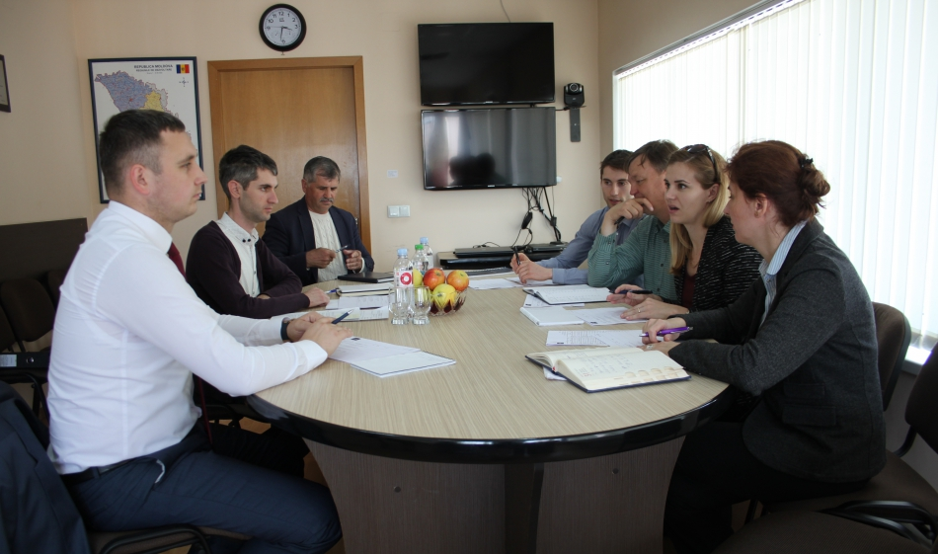
Agenția de dezvoltare regională (ADR) Centru a organizat în după-amiaza zilei de ieri, 06 aprilie, o ședință de lucru cu partenerii USAID unde s-a discutat despre lucrările executate în cadrul proiectului regional „Construcţia staţiei raionale de epurare şi dezvoltare a sistemului public de canalizare şi epurare a apelor uzate la nivel intercomunitar" din orașul Telenești. Această întrunire a fost organizată după ce la data de 5 aprilie șantierul de la Telenești a fost vizitat de reprezentanții companiei de supervizare KB-WALKOMA, care urmează să certifice execuția lucrărilor și calitatea acestora. Reprezentanții KB-WALKOMA s-au arătat mulțumiți de calitatea lucrărilor executate pînă la acestă etapă și au menționat că stația de epurare de la Telenești se ridică la standardele stațiilor de epurare din SUA.
Directorul ADR Centru, Viorel Jardan, a mulțumit poporului american pentru sprijinul acordat în vederea creșterii condițiilor de trai al populației din Regiunea Centru.
Participanții la ședință au fost discutat graficul de execuție al lucrărilor ce urmează a fi efectuate pînă la finalizarea proiectului care este planificată pentru sfîrșitul lunii aprilie.
Pînă în prezent în cadrul proiectului au fost deja construite circa 17 km de rețea de canalizare în s.Inești și or.Telenești, 1 stație de pompare în s.Inești și 2 stație de pompare în oraș. Pentru construcția stației de epurare cu o capacitate de 700 m.c/zi se prevede co-finanțare din partea USAID în valoare de 498 913 $, bani ce vor fi alocați după recepția stației de epurare din partea partenerilor americani.
Suma totală a acestui proiect regional va ajunge la 29 616 867 lei, dintre care 21 817 792 lei au fost solicitați din Fondul Național de Dezvoltare Regională, ceea ce constituie 73,66% din costul proiectului, inclusiv suma de 498 913 $, care reprezintă finanțare din partea USAID, iar restul 150 000,00 lei va fi suportată de Primăria or. Telenești.
Sursa: http://adrcentru.md

LA CĂLĂRAȘI A FOST SEMNAT CONTRACTUL DE FINANȚARE AL PROIECTULUI „VALORIFICAREA POTENȚIALULUI TURISTIC AL REGIUNII DE CENTRU A RM - RN STRĂȘENI, CĂLĂRAȘI, NISPORENI ȘI UNGHENI”
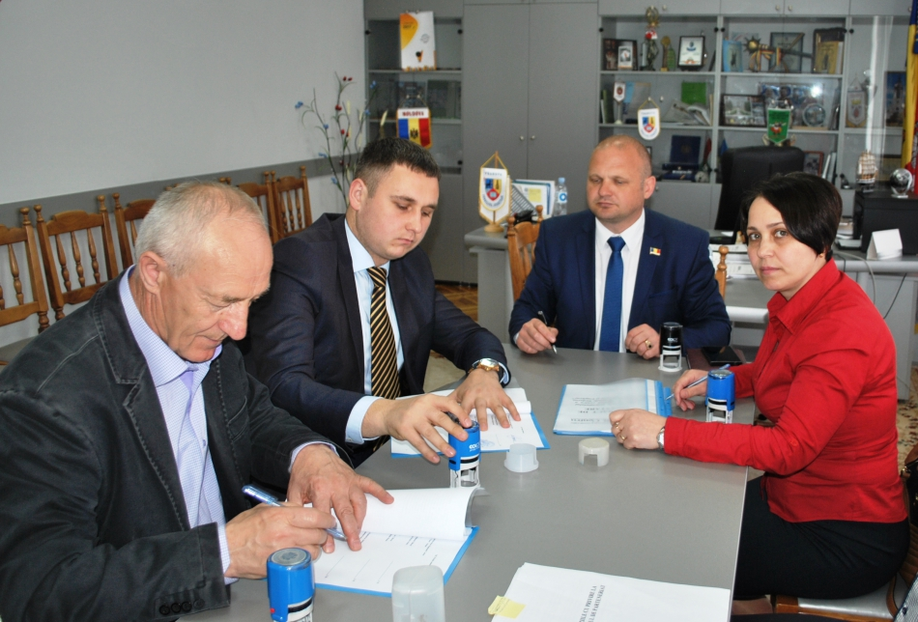
Călărași, 05 aprilie 2017. În incinta Consiliului raional Călărași s-a desfășurat ședința de semnare a contractului de finanțare în cadrul proiectului „Valorificarea potențialului turistic al regiunii de centru a RM - rn Strășeni, Călărași, Nisporeni și Ungheni".
Documentul a fost semnat de reprezentanții ADR Centru, aplicantul proiectului, CR Ungheni și partenerii acestuia. Astfel, părțile au convenit asupra responsabilităților fiecăreia întru realizarea cu succes a lucrărilor planificate.
Pentru a asigura o cooperare strategică între beneficiarii, partenerii şi aplicantul proiectului, sunt prevăzute activităţi separate ce ţin de informarea şi conştientizarea populaţiei cu privire la importanţa proiectului, obiectivele şi rezultatele obţinute precum şi promovarea obiectivelor turistice din regiunea Centru.
În urma implementării acestui proiect se preconizează amenajarea a 6 popasuri turistice cu infrastructură conexă de utilitate publică, instalarea indicatoarelor şi panourilor turistice, crearea unui Centru Regional de dezvoltare şi promovare a Turismului, crearea a 4 itinerare turistice noi în regiunea Centru, construcţia unei Scene de Amfiteatrui, reabilitarea Muzeu de Istorie şi Etnografie din or. Călăraşi precum și reamenajarea Parcului „Aleea Clasicilor" din același oraș.
Tot aici, aplicantul împreună cu partenerii proiectului, planifică desfășurarea unor activități de informare şi conştientizare a cetăţenilor despre obiectivele turistice din regiunea Centru prin difuzarea unui spot publicitar şi a unui film. Diversificarea instrumentelor de promovare turistică va genera creșterea numărului de turiști în regiune, dar și sporirea veniturilor în bugetul local.
Suma totală a proiectului este de 28 340 316,00 lei dintre care 27 254 916,00 lei au fost solicitați din Fondul Național de Dezvoltare Regională, iar contribuția proprie a aplicantului constituie 885 400,00 lei. Pentru acest an Consiliul Național de Coordonare a Dezvoltării Regionale a aprobat din FNDR suma de 5 milioane lei pentru inițierea lucrărilor în cadrul proiectului.
Astfel, după selectarea antreprenorului se va purcede la executarea propriu-zisă a lucrărilor. Pentru acest an sunt planificate lucrări de restaurare a Muzeului de Istorie şi Etnografie din or. Călăraşi precum și reparația Aleii Casicilor din același oraș. Tot pe parcursul anului 2017, în cadul acestui proiect, va fi amenajat un popas turistic la Manastirea Țigănești.
Sursa: http://adrcentru.md

MODELE ESTONIENE DE COOPERARE CARE AR PUTEA FI PRELUATE DE COMUNITĂȚILE DIN REPUBLICA MOLDOVA
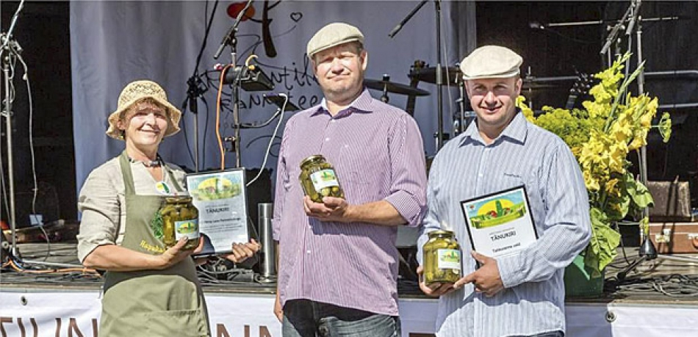
Infrastructura învechită, șomajul, lipsa iluminatului stradal sau insuficiența apei potabile - sunt doar câteva dintre problemele cu care se confruntă comunitățile din mediul rural. Din fericire, în UE, acestea au o soluție - parteneriatul public-privat dintre primărie, societatea civilă și business, intitulat Grupurile de Acțiune Locală (GAL). În număr de peste 2500 în toată Europa, acestea sunt responsabile de orientarea finanțării europene către cele mai arzătoare probleme ale localităților ce au între 5000 și 150.000 de locuitori. Iar istoriile de succes ale cooperării dintre actorii publici și cei privați din statele europene pot inspira țara noastră pentru a construi regiuni puternice. Așa cum se întâmplă în Estonia, bunăoară.
Peste 200 de elevi își fac studiile într-un conac vechi de 460 de ani, cu o istorie plină de culoare. Este vorba de Școala secundară Tõstamaa, care s-a instalat aici încă din 1921. Clădirea școlii păstrează o serie de picturi murale unice, un muzeu și expoziții permanente, fiind una dintre cele mai cunoscute atracții din regiunea estoniană Pärnu. Bogăția conacului este, însă, un stejar cu un diametru de 23 de metri, care este declarat patrimoniu natural.
La conacul din Tõstamaa poți ajunge cu autobuzul retro din lemn, care datează din 1961 și care te ajută să descoperi viața nobilimii rurale din regiune. Vehiculul are o viteză maximă de 75 km/oră, iar emoțiile excursiei sunt însoțite de cântecele unui muzician, prezent în autobuz. Pe traseu, poți vizita micul muzeu cu tradiții rusești, fondat de o locuitoare de origini ruse de aici sau Biserica luterană „Sfânta Maria". Iar dacă vrei să te odihnești la o ceașcă de ceai din ierburi aromatice și plăcintă delicioasă, ești binevenit la Ferma Tamme, de care nu te poți despărți fără să cumperi niște dulceață din plante aromatice sau alte produse naturale.
Ferma Tamme, muzeul rusesc și conacul Tõstamaa reprezintă doar câteva dintre zecile de atracții ale traseului intitulat „Litoralul romantic" („Romantic Coastline", engl.), fiecare dintre ele fiind marcată cu semnul acestui brand - un copac portocaliu. Toate serviciile necesare unei călătorii se găsesc pe principalele autostrăzi aflate de-a lungul traseului: restaurante, hoteluri, magazine sau centre de informații turistice. De facto, „Litoralul romantic" înseamnă un circuit de 250 de kilometri, pornind de la faimoasă insulă Kihnu și până la ruinele păstrate pe litoralul baltic din timpurile străvechi. Orice călător își poate găsi aici traseul potrivit pentru propriile gusturi și preferințe - aventură, delicii culinare, meșteșugărit, pescuit sau atracții culturale.
Anual, gazdele ce au grijă de circuit desfășoară diferite evenimente, care atrag turiști din toate colțurile lumii. Printre acestea se numără Festivalul heringului, Festivalul mieilor (în iulie) sau Festivalul murăturilor. Iar în timpul sărbătorilor de iarnă copiii îl pot vizita pe Moș Crăciun la ferma lui din satul Kõpu, o localitate a regiunii Pärnu. Cei mici pot repara săniuțe împreună cu Moș Crăciun, pregăti prăjituri alături de elfii Moșului și organiza focuri de tabără.
Pentru cei care nu au reușit să viziteze „Litoralul romantic" sau care doresc să-și amintească de clipele trăite aici, există un magazin online. Prin intermediul lui, pot fi comandate produse personalizate (mix de condimente, sare aromată, miere, dulceață, fulare și alte articole hand-made). Magazinul online, o hartă a tuturor atracțiilor și adresele necesare de pe „litoral" se găsesc pe pagina oficială a proiectului - http://www.rannatee.ee, disponibilă în șapte limbi.
„Litoralul romantic" include autostrăzi și poteci locale, valori culturale, istorice și naturale care se află în gestiunea a zece primării din regiune. Lansat în 2009, acesta este un proiect al Grupului de Acțiune Locală (GAL) „Pärnu Bay Partnership". De fapt, GAL este o organizație nonguvernamentală ce a fost creată în anul 2003 și care include 91 de membri, inclusiv nouă primării, peste 30 de ONG-uri și numeroase companii.„Scopul nostru nu a fost să livrăm bani tuturor localităților sau instituțiilor din aceste localități, ci să acționăm împreună pentru a dezvolta întreaga regiune, în special, agroturismul. În ceea ce privește „Litoralul romantic", acesta continuă să se dezvolte împreună cu comunitățile", povestește Mercedes Merimaa, managera GAL „Pärnu Bay Partnership". Astăzi, brandul „Litoralul romantic" a devenit un produs turistic estonian pentru comunitățile localizate în apropierea Mării Baltice. Iar în 2012, proiectul a obținut premiul special pentru cea mai bună idee de turism din regiunea Pärnu. „Proiectul a reușit să creeze conexiuni între antreprenori, ONG-uri și autoritățile locale, iar această rețea de cooperare comunitară a ajuns să funcționeze ca un organism viu", spune ea.
Dată fiind diversitatea localităților rurale din Europa, autoritățile centrale ale țărilor UE, oricât de conectate la realitățile din teritoriu ar fi, nu pot să creeze mix-ul necesar pentru dezvoltarea unei regiuni, așa cum o fac înșiși oamenii care trăiesc acolo: fermieri, întreprinzători, autorități locale și reprezentanți ai societății civile. Astfel, au apărut Grupurile de Acțiune Locală, care demonstrează că este mai eficient ca o comunitate să-și adune resursele pentru a se dezvolta print-o viziune unică, transpusă într-o Strategie de Dezvoltare Locală. Prin această abordare, GAL pot atrage atenția mai bine la nevoile și prioritățile fiecărei regiuni, deoarece acestea sunt parte a teritoriului în sine. Este o părere pe care o împărtășesc și autorii studiului „Formarea Grupurilor de Acțiune Locală în satele Republicii Moldova - o șansă pentru dezvoltare".
Potrivit Asociației Europene LEADER pentru Dezvoltare Rurală, în prezent, în UE activează peste 2530 de GAL, care acoperă peste 54% din populația rurală (160 mln. de locuitori) și adună împreună actori din sectorul public, privat și din societatea civilă. Cele mai multe GAL se întâlnesc în Grecia - 323. Pentru a-și finanța proiectele din teritoriu, Grupurile de Acțiune Locală din Uniunea Europeană obțin bani prin intermediul Fondului European Agricol pentru Dezvoltare Rurală (FEADR). În perioada 2014-2020, pentru GAL este prevăzută o finanțare totală de 9,7 bilioane de euro din partea FEADR, prin intermediul Programului LEADER.
Republica Moldova este o țară preponderent rurală și agricolă: 57% din populație locuiește la sate, iar 37% din persoanele apte de muncă lucrează în sectorul agricol. Totuși, nivelul de trai în satele moldovenești rămâne unul scăzut. Drept urmare, formarea unor Grupuri de Acțiune Locală în zonele rurale ale țării, după model estonian, reprezintă o șansă pentru dezvoltarea lor. Asta mai ales că implicarea comunităților și realizarea propriilor proiecte de dezvoltare este prevăzută și de Strategia națională de dezvoltare agricolă și rurală pentru anii 2014-2020.
„Republica Moldova are nevoie de GAL, deoarece oamenii buni trebuie să lucreze împreună ca să obțină rezultate mai bune pentru regiuni. Crearea acestor entități va face ca oamenii să știe care sunt problemele din comunitatea lor și să găsească prioritățile. La fel, dacă doi, trei sau cinci primari vor elabora proiecte comune, ei vor atrage mai multe persoane interesate să colaboreze cu aceste comunități", este de părere Victor Guzun, profesor la Universitatea Tehnologică din Tallinn și fost ambasador al Republicii Moldova în această țară baltică.
Conform unei cercetări realizate de Centrul Român de Politici Europene în 2016, majoritatea respondenților (47 din 49, reprezentați de primari, producători locali, agenți economici și un reprezentant al unui ONG din 16 sate din Republica Moldova) cred în utilitatea creării Grupurilor de Acțiune Locală în Republica Moldova. Principalele obiective de dezvoltare pe care un GAL din țara noastră ar trebui să și le asume țin de agricultură și infrastructură (canalizare, drumuri, iluminat, colectarea deșeurilor etc.). GAL ar fi benefice pentru Moldova, căci ar răspunde unor nevoi specifice, apelând chiar la resursele locale. Identificarea și finanțarea proiectelor s-ar desfășura la nivel local și nu național, fapt ce ar permite o sinergie mai bună între proiecte. Totodată, ele ar mobiliza actorii locali, ar consolida capitalul și dialogul social în comunitate și ar valorifica resursele existente în fiecare localitate rurală din țara noastră.
„GAL pot apărea în Moldova foarte rapid, dar pot să nu apară niciodată. Totul depinde de actorii locali. Dacă un primar dintr-o localitate va pune piedici dezvoltării GAL, acestea nu vor avea niciun succes. Totuși, ne dorim ca aceste GAL să fie create în Moldova, iar odată create - să fie active și eficiente, să devină exemplu pentru celelalte instituții care vor dori să facă același lucru și să aibă impact vizibil asupra cetățenilor", a mai adaugă Victor Guzun.
● În Republica Moldova există 1681 de localităţi pe o suprafaţă de 33.843 km2. Experienţa Uniunii Europene arată că GAL pot aduce avantaje considerabile în viaţa cotidiană a oamenilor din zonele rurale și pot deveni instrumente ideale în procesul de eurointegrare.
● Grupurile de Acţiune Locală din Estonia sunt considerate în Uniunea Europeană drept un exemplu de promovare eficientă a dezvoltării rurale prin conjugarea eforturilor autorităţilor locale, a comunităţilor locale de afaceri și ale ONG-urilor. În prezent, în Estonia sunt 26 de GAL, iar 99,99% din mediul rural din această ţară este acoperit de ele. Fiecare GAL are, în medie, 60 de membri, arată Centrul de Cercetare al Economiei Rurale www.maainfo.ee.
sursa www.cuvintul.md

